广西南宁市2016年中考物理试题及答案（word版）
本试卷分第Ⅰ卷和第Ⅱ卷，满分100分，考试时间90分钟
注意：
1.请将答案填写在答题卡上，在试卷上作答无效。考试结束，将本试卷和答题卡一并交回。
2.以下是有可能用到的物理公式，供你选用。
v= G=mg ρ= p= p=ρgh F_{浮}=G_{排} W=Fs F₁l₁=F₂l₂
η= Q=cmΔt I= W=UIt P= P=UI Q=I²Rt
3.本卷g取10N/kg。
第Ⅰ卷（选择题 共30分）
- 单项选择题（每小题2分，共30分）
每小题只有一个选项是正确的。请考生用2B铅笔在答题卡上将选定的答案标号涂黑。
- 小明用刻度尺测得一支水性笔的长度为15.10，但漏写了单位，这个单位应是
A．cm B.km C.m D.mm
- 如图1所示，下列做法中，符合安全原则的是
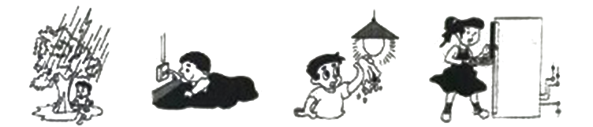
雷雨天站在 用手指触碰 用湿抹布擦 将冰箱的金
大树下避雨 插座的插孔 发光的灯泡 属外壳接地
A B 图1 C D
- 下列事例中，通过热传递的方式改变物体内能的是
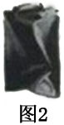
  - 晒太阳 B.钻木取火 C.搓手取暖 D.压缩空气
- 在铁桶内放少量的水，用火加热，水沸腾之后把桶口堵住，然后浇上冷水，
铁桶变扁，如图2所示，关于铁桶变扁的原因，下列说法正确的是
A．冷水的压力使铁桶变扁 B.大气压使铁桶变扁
C．铁桶内空气膨胀使铁桶变扁 D.铁桶变扁与力无关
- 如图3所示，下列措施中，属于增大压强的是
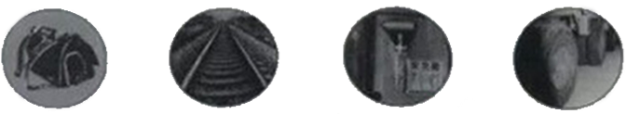
书包肩带做的宽大 铁轨铺设在枕木上 破窗锤一端设计成锥形 载重车装有许多轮子
A B C D
图3
- 下列光学知识中，说法错误的是
  - 路灯下人的影子是由于光沿直线传播形成的
  - “潭清疑水浅”是由于光的折射形成的
  - 近视眼镜的镜片是凸透镜
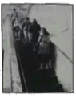
  - 照相时，被照者与镜头之间的距离应大于镜头的二倍焦距
- 如图4所示，关于正在运行中的自动扶梯和站在扶梯上的乘客，
下列说法正确的是
  - 乘客到达终点时，不能立刻停下来，是因为乘客具有惯性
  - 以自动扶梯为参照物，乘客是运动的
  - 乘客对扶梯的压力和扶梯对乘客的支持力是一对平衡力
  - 乘客受到的重力和扶梯对乘客的支持力是一对相互作用力 图4
- 骑自行车下坡时，人不蹬车，车速也会加快，这是因为
A．人与车的动能保持不变 B.人与车的重力势能不断增大
C．人与车的机械能不断增大 D.人与车的重力势能转化为动能
- 某种电脑键盘清洁器有两个开关，开关S₁只控制照明用的小灯泡L，开关S2只控制吸尘用的电动机M。如图5所示的四个电路中，符合上述要求的是
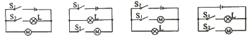
A B C D
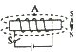
图5

- 如图6所示，小磁针静止在螺线管附近，闭合开关S后，系列
判断正确的是
  - 通电螺线管外A点的磁场方向向右
  - 通电螺线管的左端为S极
  - 小磁针一直保持静止 图6
  - 小磁针N极向左转动
- 如图7所示，在雨中撑伞的行人，每当大风吹来，会有伞被向上“吸”
的感觉，关于产生这一现象的主要原因，下列说法正确的是
  - 伞上方的空气流速大于下方
  - 伞上方的空气流速小雨下方
  - 伞受到的空气浮力变大
  - 伞受到的空气浮力变小
- 如今，广受欢迎的动车已经驰骋在广西大地，动车即将进站时关闭电源，在继续行驶的过程中，可带动电机逆向发电，同时储存电能。如图8所示，下列实验装置中，能说明发电机原理的是
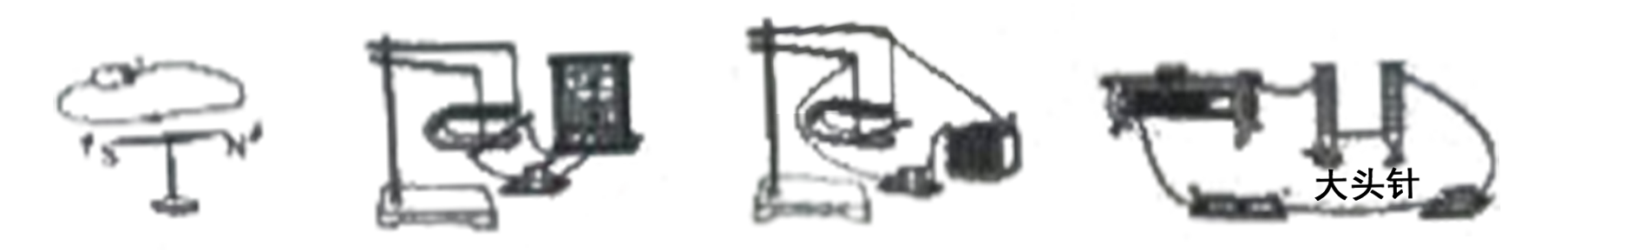
A B C D
图7
- 电炉通电一段时间后，电炉丝热得发红，而与电炉丝相连的导线几乎不发热，这主要是因为
A．通过导线的电流大于通过电炉丝的电流 B.导线的电阻远大于电炉丝的电阻
C．通过导线的电流小于通过电炉丝的电流 D.导线的电阻远小于电炉丝的电阻

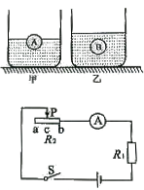
- 在水平桌面上，有两个完全相同的圆柱形容器甲和乙，内盛相等质量的桶中液体。将体积相同、材料不同的两个小球A和B分别放入量容器中，A球漂浮，B球悬浮，如图9所示。
两球在两容器中所受的浮力分别为F_{甲}和F_{乙}，两容器底部对桌面的
压强分别为p_{甲}和p_{乙},则下列关系中正确的是
A．F_{甲}＞F_{乙} p_{甲}＜p_{乙} B. F_{甲}＜F_{乙} p_{甲}＞p_{乙}
C．F_{甲}＜F_{乙} p_{甲}＜p_{乙} D. F_{甲}＞F_{乙} p_{甲}＞p_{乙}
图9
- 如图10所示的电路中，电源电压保持不变，R₁=20Ω。闭合开
关S，移动滑动变阻器R₂的滑片P到重点c时，电流表的示数
为0.4A；移动滑片P到最左端a时，电流表示数为0.3A。则
电源电压和滑动变阻器的最大阻值分别为
A．6V 20Ω B. 12V 20Ω
C．6V 30Ω D. 12V 30Ω 图10

第Ⅱ卷（非选择题，共70分）
- 填空题（每空1分，共16分）
请把答案直接填写在答题卡相应的位置上，不要求写出演算过程。

- 2016年5月29日，南宁市获评为“国家生态园林城市”。市区里，大量的树木可以在 减弱噪声（选填“声源处”，“传播过程中”或“人耳处”），从而使我们的生活环境更安静。 噪声是发声体做无规则 产生的。

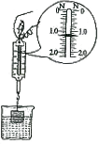
- 微信是时下广为流行的一款手机软件，微信信息是手机利用 进
行传播的。随着科技的发展，利用太阳能给手机电池充电已成为现实。
太阳能属于 （选填“可再生”或“不可再生”）能源。

- 夏日荷塘里荷花盛开，微风吹过，飘来阵阵花香，这是 现象，荷
叶上的两滴水珠接触后合成更大的一滴，这表明分子间存在 力。
[来源:Z*xx*k.Com]
- 弹簧测力计下挂着一重为2N的物体，物体一半体积浸入水中静止时，弹簧
测力计示数如图11所示，其示数为 N，物体体积为 m³ 图11
（已知水的的密度为ρ_{水}=1.0×10³kg/m³）。
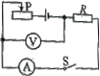
- 如图12所示的电路中，电源电压保持不变，闭合开关S，当滑动变阻器的
滑片P向左移动时，电流表示数将 ，电压表示数将 。

- 为实现减排目标，南宁市已建成多个风力发电站。若某小型风力发电机每小
时可发电5kw·h，合 J，这些电能可使电功率为100W的照明
灯连续正常工作 h，这些电能相当于完全燃烧 kg 图12
焦炭放出的热量（已知焦炭的热值为3.0×10⁷J/kg）。

- 为了测出某液体的密度，某校物理兴趣小组用如图13所示的装置进行试验：将带有阀门的“U”型管倒置，两个管口分别插入盛有水和某种液体的烧杯中；打开阀门，从抽气口抽出适量的空气，待两管中的压面升高到一定高度时，关闭阀门；分别测量出两管内外页面的高度差h_{水}和h_{液}；记录的三次试验数据如下表所示。
若当时外界大气压为p₀，三次试验中“U”型管内的气体压强分别为p₁、p₂和p₃，则他们的大小关系是：p₀ p₁，p₂ p₃（均选填“＞”，“=”或“＜”）；待测液体的密度为ρ_{液}= kg/m³(已知水的密度为ρ_{水}=1.0×10³kg/m³)。
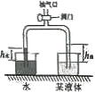
试验次数 | 水面高度差  h_{水}/cm | 液面高度差  h_{液}/cm
1 | 2.7 | 3.0
2 | 4.5 | 5.0
3 | 7.2 | 8.0

图13

三、作图与简答题（共8分） 注意：在试卷上作答无效
- （1）（2分）如图14所示，橡皮用细线拴住做圆周运动，请画出橡皮所受重力的示意图。
（2）(2分) 如图15所示，请在图中画出两束入射光线对应的折射光线。
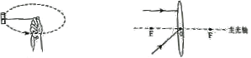
图14 图15

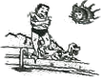
- （4分）炎热的夏天，小明在家长的陪同下去游泳池游泳，他刚从水中出来[来源:学科网ZXXK]
时，恰好一阵风吹过，感觉特别冷（如图16所示）。请用学过的物理知识解
释其中的道理。

图16

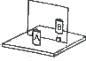
四、实验题（共20分）
- （6分）如图17所示，在“探究平面镜成像特点”实验中：
（1）实验室提供较厚和较薄的两块玻璃板，应选择 的玻璃板做
实验；同时选用两节相同的干电池，目的是为了比较像和物的 关系。
（2）将玻璃板竖直放在水平桌面上，玻璃板前放置电池A，移动玻璃板
后的电池B，直到看上去电池B与电池A的像 。
（3）将光屏放在电池B的位置上，发现光屏上 （选填“能”
或“不能”）承接到像，说明平面镜成的像是 像。 图17
（4）将电池A朝远离玻璃板方向移动一段距离，电池A的像的大小将 。

- （7分）在“探究杠杆平衡条件的实验”中：
（1）如图18甲所示，实验前，杠杆左端下沉，则应将左端的平衡螺母向 调节（选填“左”或“右”），直到杠杆在水平位置平衡，目的是便于测量 。
（2）如图18乙所示，杠杆上的刻度均匀，在A点挂4个钩码，要使杠杆在水平位置平衡，应在B点挂 个相同的钩码；当杠杆平衡后，将A、B两点下方所挂的钩码同时朝远离支点O方向移动一小格，则杠杆 （选填“能”或“不能”）在水平位置保持平衡。
（3）如图18丙所示，若不在B点挂钩码，改用弹簧测力计在B点向下拉杠杆，使杠杆仍在水平位置，当测力计从a位置转到b位置时，其示数大小将 。
（4）如图18丁所示，已知每个钩码重0.5N，杠杆上每个小格长度为2cm，当弹簧测力计在C点斜向上拉（与水平方向成30º角）杠杆，使杠杆在水平位置平衡时，拉力F的力臂大小为 cm，弹簧测力计示数大小为 N。
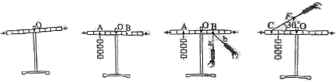
甲 乙 丙 丁
图18

- （7分）如图19甲是用“伏安法”测量位置电阻R_{x}的食物电路图。
- 请用笔画线代替导线，将图19甲中的实物电路连接完整。
- 闭合开关前应将滑动变阻器的滑片移到 处；闭合开关，发现电流表几乎无示数，电压表指针明显偏转，则出现的故障可能是R_{x} 。
- 排除故障后，闭合开关，当滑片移动到某位置时，电压表示数为2.4V，电流表示数如图19乙所示，其读数为 A，则未知电阻R_{x}= Ω。
- 若实验中电压表损坏，利用其他的原有器材也能测出未知电阻R_{x}的阻值，实验电路如图19丙所示（滑动变阻器最大阻值为R₀，电源电压未知且不变），请将下列相关实验步骤补充完整：
- 闭合开关S，将滑动变阻器的滑片P移到a端，记录电流表示数I₁；
- 闭合开关S，将滑动变阻器的滑片P移到 ，记录电流表示数I₂；
- 写出待测电阻的表达式：R_{x}= （用已知量和测量量符号表示）。
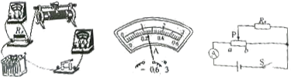
甲 乙 丙
图19

五、计算应用题（共26分）
注意：解答时要求在答题卡相应的试题区域内写出必要的文字说明，计算公式和重要的演算步骤。只写出最后答案，而未写出主要演算过程的，不能得分，答案必须明确写出数值和单位。
- （6分）2016年6月28日，备受关注的南宁地铁1号线东段将进入试运行阶段。若南湖站到金湖广场站的路程为380m，地铁1号专用列车从南湖站到金湖广场站的运行时间约为40s，列车的牵引力约为2×10⁴N。求这段路程中：
- 列车行驶的平均速度；
- 列车牵引力所做的功。

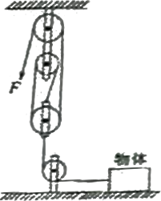
- （9分）如图20所示，利用滑轮组装置匀速拉动水平面上的物体。已知物体在水平面上受到的滑动摩擦力为重力的0.1倍，物体被匀速拉动的距离为1m。当物体质量为2kg时，滑轮组的机械效率为50%，不计绳重和绳与滑轮间的摩擦。求：
- 物体质量为2kg时，在水平面上受到的滑动摩擦力；
- 动滑轮的重力；
- 物体质量为10kg，以0.1m/s的速度匀速运动时，拉力F的功率。

图20
- （11分）某校科技小组设计了如图21甲所示的而汽车转向灯电路模型原理图，接通相应指示灯后，该指示灯会亮（正常发光）、暗（微弱发光）交替闪烁。电路中电源电压12V不变，指示灯的规格均为“12V 6W”，R₀为定值电阻，左转或右转指示灯单独闪烁时，电压表两端实际电压随时间的变化规律如图21乙所示。设指示灯的电阻不变，电磁铁线圈及衔铁的电阻值不计。求：
- 指示灯的电阻；
- 转向开关S与触点“3”和“4”接通时，指示灯正常发光状态下通过衔铁的电流；
- 转向开关S与触点“2”和“3”接通时，指示灯微弱发光状态下的实际电功率；
- 转向开关S与触点“4”和“5”接通时，指示灯交替闪烁工作1min消耗的电能。
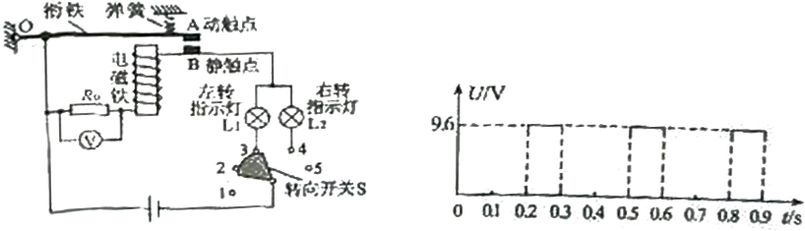

甲 乙
图21

2016年南宁市初中毕业升学考试试卷
物理（参考答案）
- 单项选择题（每小题2分，共30分）
1 | 2 | 3 | 4 | 5 | 6 | 7 | 8 | 9 | 10
A | D | A | B | C | C | A | D | D | B
11 | 12 | 13 | 14 | 15
A | B | D | C | B

- 填空题（每空1分，共16分）
16. 传播过程中 振动
17. 电磁波 可再生
18. 扩散 吸引
19. 1.2 1.6×10⁻⁴
20. 减小 减小
21. 1.8×10⁷ 50 0.6
22. ＞ ＞ 0.9×10³
三、作图与简答题（共8分）
23.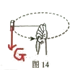 24. 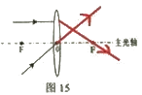
四、实验题（共20分）
25.（1）较薄 大小 （2）重合 （3）不能 虚 （4）不变
26.（1）右 力臂 （2）6 不能 （3）变大 （4）4 3
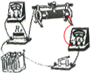
27.（1） （2）最大阻值 断路 （3）0.24 10 [来源:学科网ZXXK]
（4）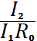

五、计算应用题（共26分）
28.解：（1）==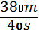=9.5m/s[来源:学,科,网]
(2) W=Fs=2×10⁴N×380m=7.6×10⁶J

29.解：（1）由题意知f_{滑}=0.1G
G=mg=2kg×10N/kg=20N 所以 f_{滑}=0.1×20N=2N
(2)由题意得W_{总}=3Fs W_{有}=f_{滑}s=2N×1m=2J
F=（G_{动}+f_{滑}） η====50%
解得G_{动}=2N
（3）当m₁=10kg时，
F=（G_{动}+f_{滑1}）=（2N+0.1 m₁g）=（2N+0.1×10kg×10N/kg）
=4N
P=3Fv=4N×3×0.1m/s=1.2W
30.解：（1）由题意得P_{额}=6W，U_{额}=12V
又P_{额}= U_{额}I_{额} 所以I_{额}===0.5A 则R_{灯}=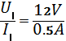=24Ω
（2）由题意在两指示灯L₁和L₂正常发光的的状态下，R₀被短路，电路中只有L₁和L₂是用电器，且L₁和L₂并联，
则有R₁==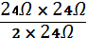=12Ω 所以I==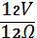=1A
（3）转向开关S与触点“2”和“3”接通时，指示灯微弱发光状态下，指示灯L₁与R₀串联，此时由图乙可得电压表示数U₁=9.6V，则有电路中电流I₁==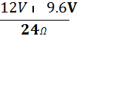=0.1A
此时L₁的实际电功率为P=（U-U₁）I₁=2.4V×0.1A=0.24W
（4）由乙图可知，指示灯闪烁的周期为0.3s，其中0.2s为正常发光，0.1s为微弱发光。
在一个周期内：正常发光0.2s消耗的电能为=0.2P_{额}=0.2×6=1.2J
微弱发光0.1s消耗的电能为=0.1P=0.1×0.24=0.024J
所以一个周期内消耗的总电能为W_{周}= W₁+ W₂=1.224J
所以1min内总消耗的电能为W_{总}=W_{周}=244.8J

